**Лабораторная работа №6**

**“МЕТОДЫ ВЫЧИСЛЕНИЙ В MATLAB”**

**Задания**

1. Вычислите интеграл от функции:

https://studfile.net/html/2706/123/html_cNRXld9Zrr.lry4/htmlconvd-zZvlDX_html_59bf4d5172e1477e.gif

по промежутку между ее двумя соседними корнями, принадлежащими отрезку [0, 4].

**Выполнение:**

fplot ('(cos (x - sqrt(2)).*exp(2*sin (x))-1)', [0,4])

grid on

x1 = fzero ('(cos (x - sqrt(2)).*exp(2*sin (x))-1)' , 0.5)

x2 = fzero ('(cos (x - sqrt(2)).*exp(2*sin (x))-1)' , 2.5)

I = quad ('(cos (x - sqrt(2)).*exp(2*sin (x))-1)', x1, x2)

**Ход работы:**

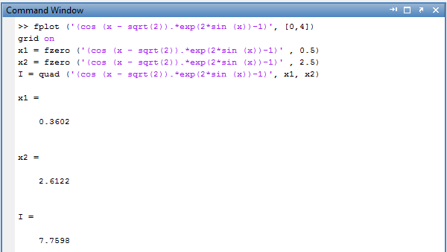

**График функции:**

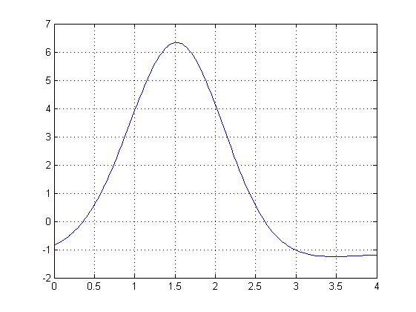

2. Вычислите интеграл от функции

https://studfile.net/html/2706/123/html_cNRXld9Zrr.lry4/htmlconvd-zZvlDX_html_98bf7771c6464f73.gif

по промежутку между ее локальным максимумом и локальным минимумом, абсциссы которых принадлежат отрезку [-5, 0].

**Выполнение:**

fplot ( 'sin(x) - (x.^2) .* cos (x)' , [-5,0])

grid on

x1 = fminbnd ('sin(x) - (x.^2) .* cos (x)', -4, -3.5)

x2 = fminbnd ('sin(x) - (x.^2) .* cos (x)', -1.5, -1)

I = quad ('sin(x) - (x.^2) .* cos (x)' , x1, x2)

**Ход работы:**

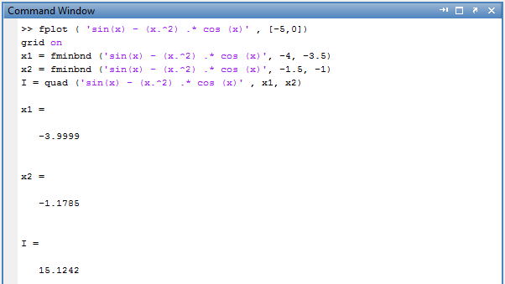

**График функции:**

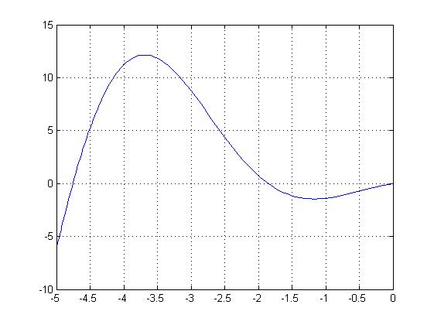

**Задание:**

Найдите корень уравнения f(z) = 0.1, если

https://studfile.net/html/2706/123/html_cNRXld9Zrr.lry4/htmlconvd-zZvlDX_html_44d7a47dab728428.gif

**Выполнение:**

syms x

f = x.* tan(x).^2;

integral=int ( f , x)

c = log(cos(0)) + 0*tan(0) - 0^2/2

*% по теореме Ньютона-Лейбница d= f(z)-f(0) т.к. с= f(0)=0, то d = f(z)*

syms z

d = log(cos(z)) + z*tan(z) - z^2/2

fplot ('log(cos(z)) + z*tan(z) - z^2/2-0.1', [-10,10])

*% f(z) = 0.1*

grid on

*% на графике видно, что корень уравнения не один, их количество стремится к бесконечности*

**Ход работы:**

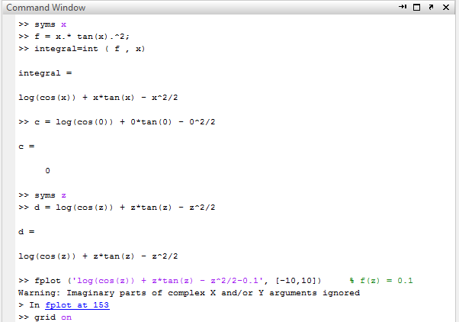

**График:**

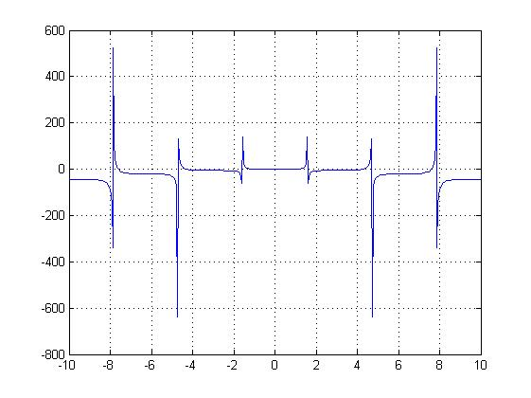

**Задание:**

4. Решите систему дифференциальных уравнений для хhttps://studfile.net/html/2706/123/html_cNRXld9Zrr.lry4/htmlconvd-zZvlDX_html_80861ed8ea6e8f3.gif [0, 5]:

https://studfile.net/html/2706/123/html_cNRXld9Zrr.lry4/htmlconvd-zZvlDX_html_af5a59a6f34020bf.gif https://studfile.net/html/2706/123/html_cNRXld9Zrr.lry4/htmlconvd-zZvlDX_html_2c77044ab1013613.gif

Выполнение:

Фаил-программа:

function F = ddefun(x,y,Z)

Y1 = Z(:,1);

Y2 = Z(:,2);

F = [ Y2(1)

-Y1(2)+Y2(1)];

function S = ddehistory(x)

S = [(sin(x) + 0.1)

(x -2)];

function ddetest

sol =dde23(@ddefun,[0.5; 1], @ddehistory,[0, 5]);

figure

subplot (2,1,1)

plot ( sol.x, sol.y(1,:), 'o')

y1= inline ('sin(x) + 0.1');

hold on

fplot ( y1, [0,5], 'r')

title ('Первая компонента решения')

legend ('приближенное значение','точное значение')

subplot (2,1,2)

plot (sol.x, sol.y(1,:), '+')

y2 = inline('x-2');

hold on

fplot(y2, [0,5], 'r')

title ('Вторая компонента решения')

legend ('приближенное значение', 'точное значение')

//запустив последнюю функцию, мы получим результат на экране

**Решение:**

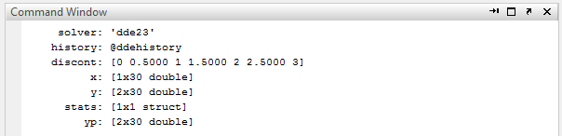

**График решение:**

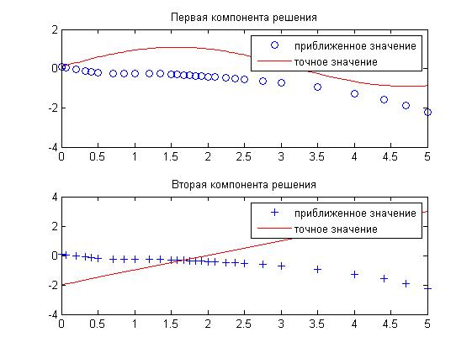

**Задание:**

5. Решите дифференциальное уравнение для

https://studfile.net/html/2706/123/html_cNRXld9Zrr.lry4/htmlconvd-zZvlDX_html_b9b377feca5b13af.gif

**Выполнение:**

Файл-программа:

function solvdem

Y0=[0.02;1];

[T,Y]=ode113(@oscil,[0;5],Y0);

plot(T,Y(:,1),'r.-')

hold on

plot(T,Y(:,2),'k.:')

grid on

hold off

function F = oscil(x,y)

F= [y(2); 0.1*(y(1)^2)-3*y(1) + 2*sin(x)];

**График решение:**

